«М. Айтхожин атындағы №1 жалпы бiлiм беретiн инновациялық орта мектеп» КММ
КГУ «Средняя общеобразовательная инновационная школа № 1 имени М. Айтхожина»

Межшкольные соревнования

Учителя физической культуры:
Миронюк Татьяна Владимировна
Миронюк Виктор Яковлевич

г.Петропавловск

ПОЛОЖЕНИЕ

о проведении межшкольных соревнований «Веселые старты»

1. Цели и задачи
- формирование и пропаганда здорового образа жизни;
- укрепление здоровья учащихся, приобщение их к физической культуре и спорту;
- повышения уровня физической подготовленности учащихся
- подготовка спортивного резерва школы

2. Сроки и место проведения.
Соревнования проводятся 11 февраля 2013 года в 14.30 в спортивном зале школы № 1.

3. Руководство проведением соревнований
Общее руководство по проведению соревнований осуществляется преподавателями физической культуры школы № 1.
Преподаватели физической культуры организуют и проводят спортивные соревнования. Учащиеся школы осуществляют помощь в организации и проведении спортивных соревнований.

4.Участники соревнований
К участию в соревнованиях приглашаются сборные команды 5-х классов. Состав команды 5 мальчиков и 5 девочек.

5. Подведение итогов и определение победителей
Победитель определяется по наибольшей сумме очков.

6. Награждение
Команды, награждаются грамотами и призами.

СЦЕНАРИЙ
соревнований «Весёлые старты».

Построение команд.

Представление: В наших соревнованиях принимают участие команды школы № 17, гимназии БЕСТ, и школы № 1.
Поприветствуем наших гостей.

1-й ведущий:
Добрый день вам всем ребята
Мы пригласили вас сюда,
Чтобы вы посостязались,
В силе посоревновались,
И здоровья все набрались.

2-й ведущий:
По плечу победа сильным,
Ждет того большой успех
Кто, не дрогнув, если нужно,
Выйдет в бой один за всех.

1-й ведущий:
Пусть жюри весь ход сраженья
Без промашки проследит.
Кто окажется дружнее,
Тот в бою и победит.

2-й ведущий:
Представляем жюри наших соревнований:

1-й ведущий:
Эминова Светлана Николаевна – завуч начальной школы;

2-й ведущий:
Павлова Анжелика Геннадьевна – заместитель директора по воспитательной работе;

1-й ведущий:
Фефелова Алла Раисовна – старшая вожатая

2-й ведущий:
А сейчас мы вам друзья
Поднимем настроение,
Под дружные аплодисменты
Покажем выступление.
(Показательные выступления)

1-й ведущий:
Давайте мы устроим праздник
И вместе все украсим зал
И чтобы каждый, для разминки ,
Сейчас по залу пробежал.

2-й ведущий:
1 эстафета: С шариком в руке добежать до верёвки и привязать шарик так, чтобы он до конца праздника не упал.

1-й ведущий:
Все понятно без вопросов
Все вопросы впереди,
Эстафета самых ловких.
Мяч скорей переноси.

2-й ведущий:
2 эстафета: взять в первом обруче 3 мяча и по дороге до стоечки разложить мячи по одному, обежать стойку и собрать мячи в первый обруч.

1-й ведущий:
Все вы дружите со спортом,
И покажете сейчас
Кто с ракеткой, а кто с палкой
Лучшим станет среди вас.

2-й ведущий:
3 эстафета: на ракетке «змейкой» пронести теннисный мячик до обруча. Поменять на палку и мяч и так же «змейкой» провести обратно. Другой участник делает наоборот.

1-й ведущий:
Баскетбольный мяч мы любим
Баскетбольный мяч наш друг.
И посмотрим у кого
Что он не выскользнет из рук.

2-й ведущий:
4 эстафета: удерживая мяч в упоре присев сзади пройти до стойки, встать и с ведением мяча обежать вторую стойку.

1-й ведущий:
И мальчишек и девчат
Вызываем на канат
10 слева, 10 справа,
Только мускулы трещат

2-й ведущий:
5 конкурс: Перетягивание каната

1-й ведущий:
Палки в руки и смекалку
Мы возьмем с собой в дорогу.
Пронесем мы мяч на палках
Чтоб узнать кто самый ловкий.

2-й ведущий:
6 эстафета: Пара участников с палочками в руках добегает до обруча, захватывает палочками мяч, обегает стойку, кладет мяч и передает эстафету.

1-й ведущий:
Встаньте ровно, ноги шире,
Прокатите снизу мяч,
Получив тот мяч, беги
И назад его верни.

2-й ведущий:
7 эстафета: Команда становится ноги врозь. Первый катит мяч под ногами, последний берет мяч, обегает стойку, прокатывает мяч под ногами и встает первым.

1-й ведущий:
Лыжи, обручи, барьеры
Ничего мы не забудем,
Кто здесь будет самым первым,
Честно пусть жюри рассудит.

2-й ведущий:
8 эстафета: Пролезть в один обруч, перепрыгнуть через барьер, пролезть во торой обруч, одеть «лыжи» обежать стойку, оставить «лыжи», вернуться.

1-й ведущий:
Праздник наш почти закончен,
Шарики пора убрать,
Надо все с веревки срезать
И на память их забрать.
2-й ведущий:
9 эстафета: Добежать до натянутой веревки, отрезать шарик, вернуться.

1-й ведущий:
Долго вы соревновались
Пришло время отдыхать,
А жюри будет работать
И очки ваши считать.

2-й ведущий:
Ну а здесь сейчас для вас
Выступят спортсмены.
Они покажут мастер-класс
Для юной нашей смены
(Показательные выступления)

1-й ведущий:
Отдохнули мы на славу.
Победили все по праву.
А сейчас мы будем рады
Услышать наши результаты.

2-й ведущий:
Предоставляем слово жюри.
(Слово жюри и награждение команд).

1-й ведущий:
Провели мы состязанье,
И желаем на прощанье:
Всем здоровье укреплять
Мышцы крепче накачать.

2-й ведущий:
Телевизор не смотреть,
Больше с гирями потеть.
На диване не лежать,
Бегать, прыгать и скакать.

1-й ведущий:
До свидания, до новых встреч!

Программа соревнований
Эстафеты:

1. Добежать до натянутой верёвки и привязать к ней воздушный шарик, передать эстафету.

2. Взять в обруче 3 мяча, разложить по одному в другие обручи, обежать стойку, собрать мячи и положить в первый обруч. 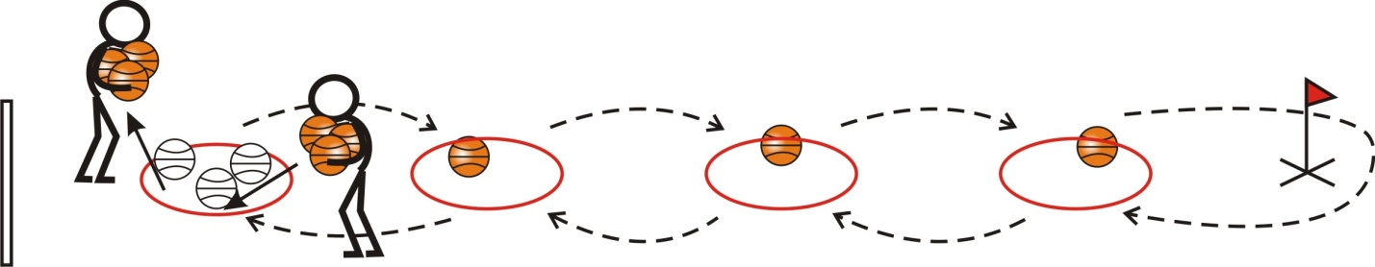

3. Пронести теннисный мячик на ракетке змейкой до обруча, положить, взять палочку и мяч и змейкой вернуться. Следующий делает наоборот. 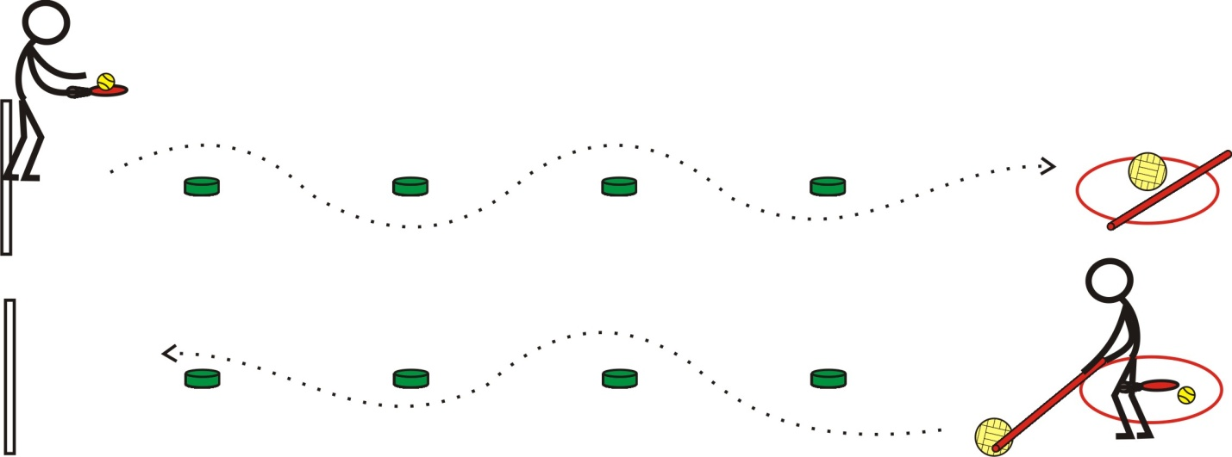

4. Удерживая мяч в упоре присев сзади, дойти до стойки, встать и с ведением мяча обежать вторую стойку, передать эстафету. 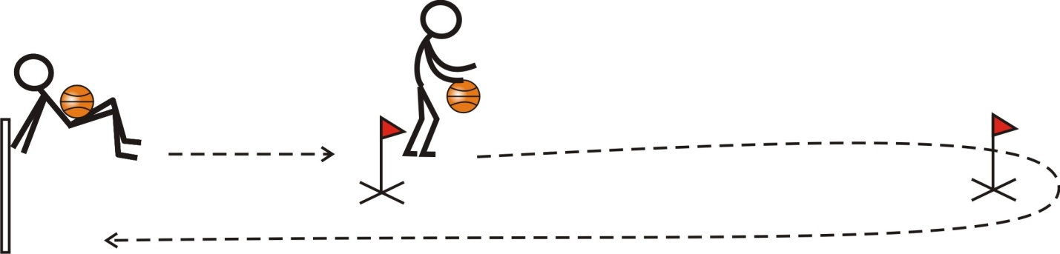
55

5. Перетягивание каната. (по круговой системе)

6.Пара участников с палочками в руках добегает до обруча, захватывает палочками мяч, обегает стойку, кладет мяч и передает эстафету.
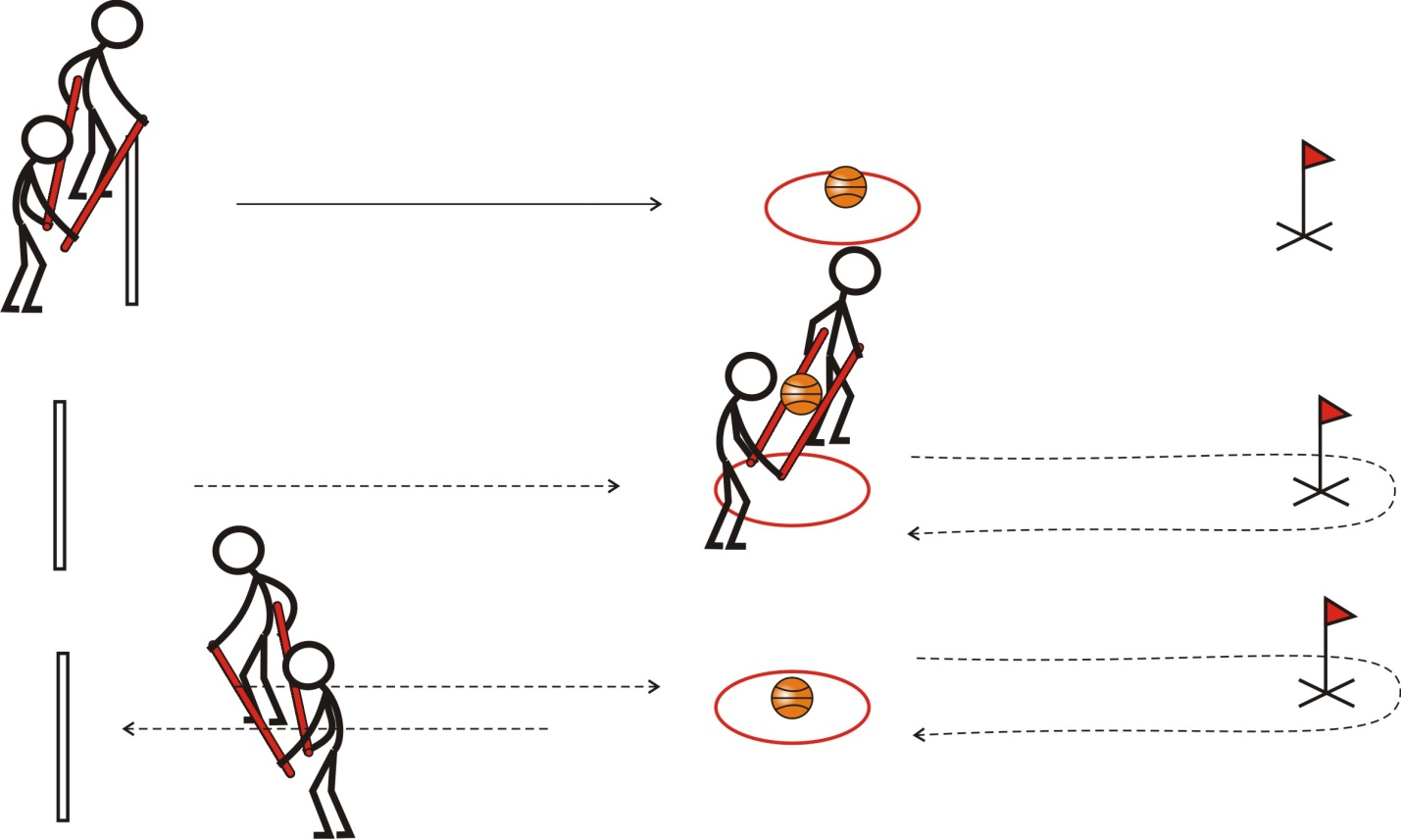

7. Команда становится ноги врозь. Первый катит мяч под ногами, последний берет мяч, обегает стойку, прокатывает мяч под ногами и встает первым. 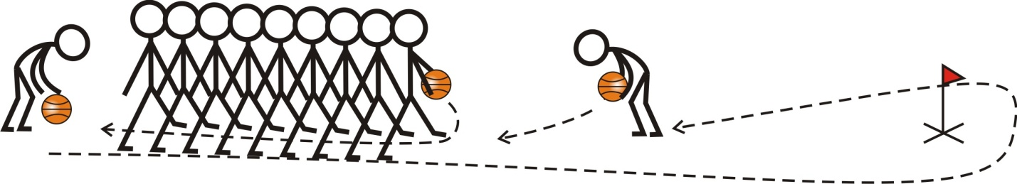

8. Пролезть в один обруч, перепрыгнуть через барьер, пролезть во второй обруч, одеть «лыжи» обежать стойку, оставить «лыжи», вернуться.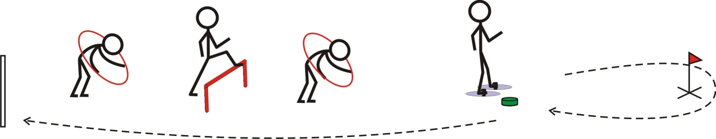

9. Добежать до натянутой веревки, отрезать шарик, вернуться. Д

Протокол соревнований

команда |  | № эстафеты |  |  |  |  |  |  |  |  | итоги | место
 |  | 1 | 2 | 3 | 4 | 5 | 6 | 7 | 8 | 9
 | штраф
 | штраф
 | штраф

За 1 место – 3 очка
2 место – 2 очка
3 место – 1 очка Учет штрафных очков: 3 штрафных – минус 1 очко.
Перетягивание каната: за каждую победу 3 очка, за проигрыш 1 очко.
№ | Школа | 1 | 2 | 3 | очки
1
2
3

